** Colegio República Argentina**

**O’Carrol # 850- Fono 72- 2230332**

**Rancagua**

**EVALUACIÓN FORMATIVA DE LENGUAJE Y COMUNICACIÓN SEMANA N°18 UNIDAD N° 2 “¿CÓMO TRATAMOS A LA TIERRA?**

**DOCENTE RESPONSABLE: Cinthia Hernández Bachmann**

[cinthia.hernandez@colegio-republicaargentina.cl](mailto:cinthia.hernandez@colegio-republicaargentina.cl)

**Asignatura: Lenguaje y comunicación Curso: Quintos años.**

|  |
| --- |
| **Nombre:** |
| **Curso: Semana : 27/31 de Julio de 2020** |
| OA 6. Leer independientemente y comprender textos no literarios, afiches, para ampliar su conocimiento del mundo y formarse una opinión.  **_**Relacionan información del texto con sus experiencias y conocimientos. **_**Explican, oralmente o por escrito, la información que han aprendido o descubierto en los textos que leen.  **_**Aluden a información implícita o explícita de un texto leído al comentar o escribir  **_**Explican, oralmente o por escrito, expresiones que contienen lenguaje figurado.  **_**Comparten una opinión sobre la información del texto o conocimientos previos. |

**Instrucciones.**

**I. Lee los dos textos y encierra en un círculo la letra de la alternativa correcta.**

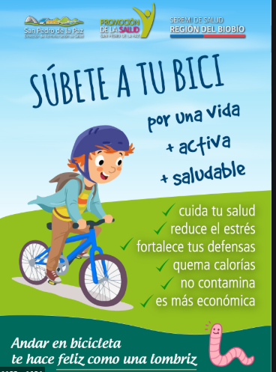

**1.- ¿Por qué se debe usar casco para andar en bicicleta?** a) Porque cuidan las partes importantes de la bicicleta. b) Porque de lo contrario no se puede andar en bicicleta. c) Porque protegen en caso de tener un accidente en bicicleta. d) Porque se ve hermoso cuando estás arriba de la bicicleta.

**2.- ¿Qué podría suceder a la persona en caso de no usar los implementos de seguridad al momento de tener un accidente en bicicleta?** a) Podría haber daños irreparables en la bicicleta. b) Podría provocar incomodidad durante el accidente. c) Puede accidentarse provocando heridas en las zonas desprotegidas. d) Puede querer volver a conducir la bicicleta.

**3.- Según el texto ¿Con qué propósito se detallan los beneficios que obtienen las personas que se suben a la bicicleta?** a) Enumerar estos beneficios para que las personas los conozcan. b) Explicar la importancia que tiene para el ser humano andar en bicicleta. c) Entretener al lector con colores y letras de diferentes colores. d) Convencer a las personas que andar en bicicleta hace bien a la salud.

**4.- ¿Cuál es el aporte que entrega la imagen al texto?** a) Apoya a los auspiciadores andando en bicicleta. b) Apoya el mensaje, mostrando a un niño activo y saludable. c) Entrega una imagen de niño alegre, porque vio una lombriz. d) No entrega mayor aporte, quedaría igual si no estuviera la imagen.

**5.- De acuerdo al afiche, ¿Qué quiere decir el slogan “Andar en bicicleta te hace feliz como una lombriz?”?**

**___________________________________________________________________________________________________________________________________________________**

**6. ¿Qué opinas sobre la idea de usar una imagen en este caso del niño en bicicleta, en vez de describir la información?**

____________________________________________________________________________________________________________________________________________________

**Texto 2**

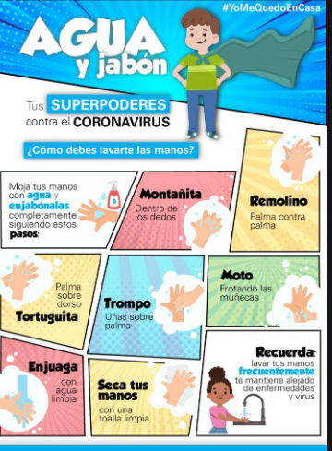

**7.-En el fragmento “Tus superpoderes contra el coronavirus” ¿qué significa la expresión destacada?**

a) Quiere decir que los seres humanos somos muy poderosos para atacar a los demás. b) Quiere decir que tú tienes poderes en las manos y puedes utilizarlos como quieras. c) Significa que tú tienes la posibilidad de jabonarte las manos y prevenir el ataque del virus. d) Significa que el virus debe ser atacado con los superpoderes del ser humano.

**8.- ¿Cuál es la finalidad comunicativa de la campaña?** a). Convencer al receptor de lavárselas manos para salvarte del virus. b). Entretener al receptor con una hermosa campaña comunicativa. c). Disuadir al receptor que el coronavirus es muy entretenido. d). Argumentar a favor de las campañas que se preocupan por la vida.

**9.- Según tu experiencia y fijándote en este afiche, ¿Para qué sirven los colores y las formas que se muestran en la imagen?** a) Para que acompañe a las letras. b) Para agregarle imagen al texto. c) Atraer la atención al lector, como recurso gráfico. d) Podría no ir, dado que no es necesario.

**10.- ¿A quiénes está dirigido este del afiche?** a) Hombres en general b) Familias completas. c) Niños y niñas. d) Todo el público.

**11.- ¿Por qué es importante informar a los niños la forma correcta de lavarse las manos, sobre todo estando en pandemia?** a) Porque así está limpio cuando realiza una actividad que lo ensucie. b) Porque de esa forma puede practicar el autocuidado y prevenir el contagio. c) porque es importante andar todo el cuerpo limpio, especialmente las manos. d) Porque las manos son el reflejo del alma, siempre deben estar limpias.

**12.- ¿Cómo crees tú que se podría realizar deporte en esta pandemia?** a) Jugando en la cancha del barrio. b) Saliendo a realizar ejercicios en la plaza. c) Realizando ejercicios dentro de la casa. d) Jugando en el celular con las amigas.

**13.- ¿Cuál es el propósito de utilizar en el afiche los conceptos” montañita, remolino, tortuguita, trompo, moto?** a) Evidenciar un diseño atractivo. b) No tiene un propósito determinado. c) Relacionar el concepto con la acción. d) Destacar esas imágenes en el lector.

**14.- ¿Qué tienen en común el tema de ambos afiches?** a) En los dos afiches tratan de vender un producto, en forma atractiva. b) Ambos afiches tienen como función convencer de un cambio de actitud. c) Ambos afiches están dirigidos a todas las personas que les interese. d) En los dos afiches la función es reflexionar en las acciones de las personas.

**15.- ¿Consideras importante realizar campañas a través de los afiches? Justifica tu opinión.**

**____________________________________________________________________________________________________________________________________________________**